5 鸟的天堂
芝麻开门

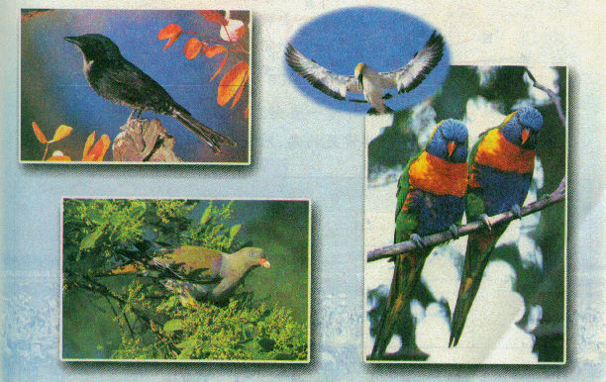
鸟类是我们的朋友，你认识、了解它们吗？你愿意和它们成为朋友吗?

观察在线
观察在线

先来认识一下鸟的各部分名称吧！

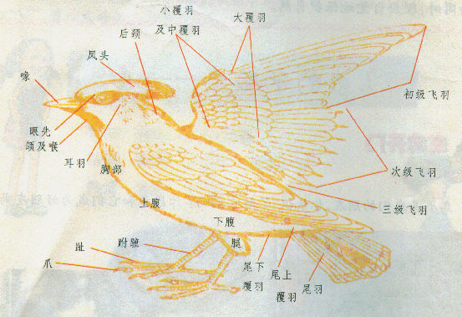

点击问号
你知道被冠以世界之最的都是哪些鸟吗?
体形最大的鸟－（ ） 翼展最宽的鸟－（ ）
最大的飞鸟－（ ） 最重的飞鸟－（ ）
最小的猛禽－（ ） 羽毛最多的鸟－（ ）
羽毛最少的鸟－（ ） 羽毛最长的鸟－（ ）
寿命最长的鸟－（ ） 飞得最快的鸟－（ ）
飞得最慢的鸟－（ ） 飞行最高的鸟－（ ）
飞行最远的鸟类－（ ）

小朋友，还有许多鸟获得过漂亮、优雅的美称呢！
吉祥之鸟―――燕子
爱情之鸟―――鸳鸯
口技专家―――乌鸦
空中狮虎―――雄鹰
忠实信使―――大雁
和平使者―――鸽子
你还知道哪些鸟的美称呢？

